Практическое занятие № 3-7
Тема: Разработка веб-приложения в соответствии с техническим заданием.
Цель: разработать веб-приложение в соответствии с техническим заданием.
Ход работы
Берем в основу наш дизайн и начинаем верстать главную страницу:
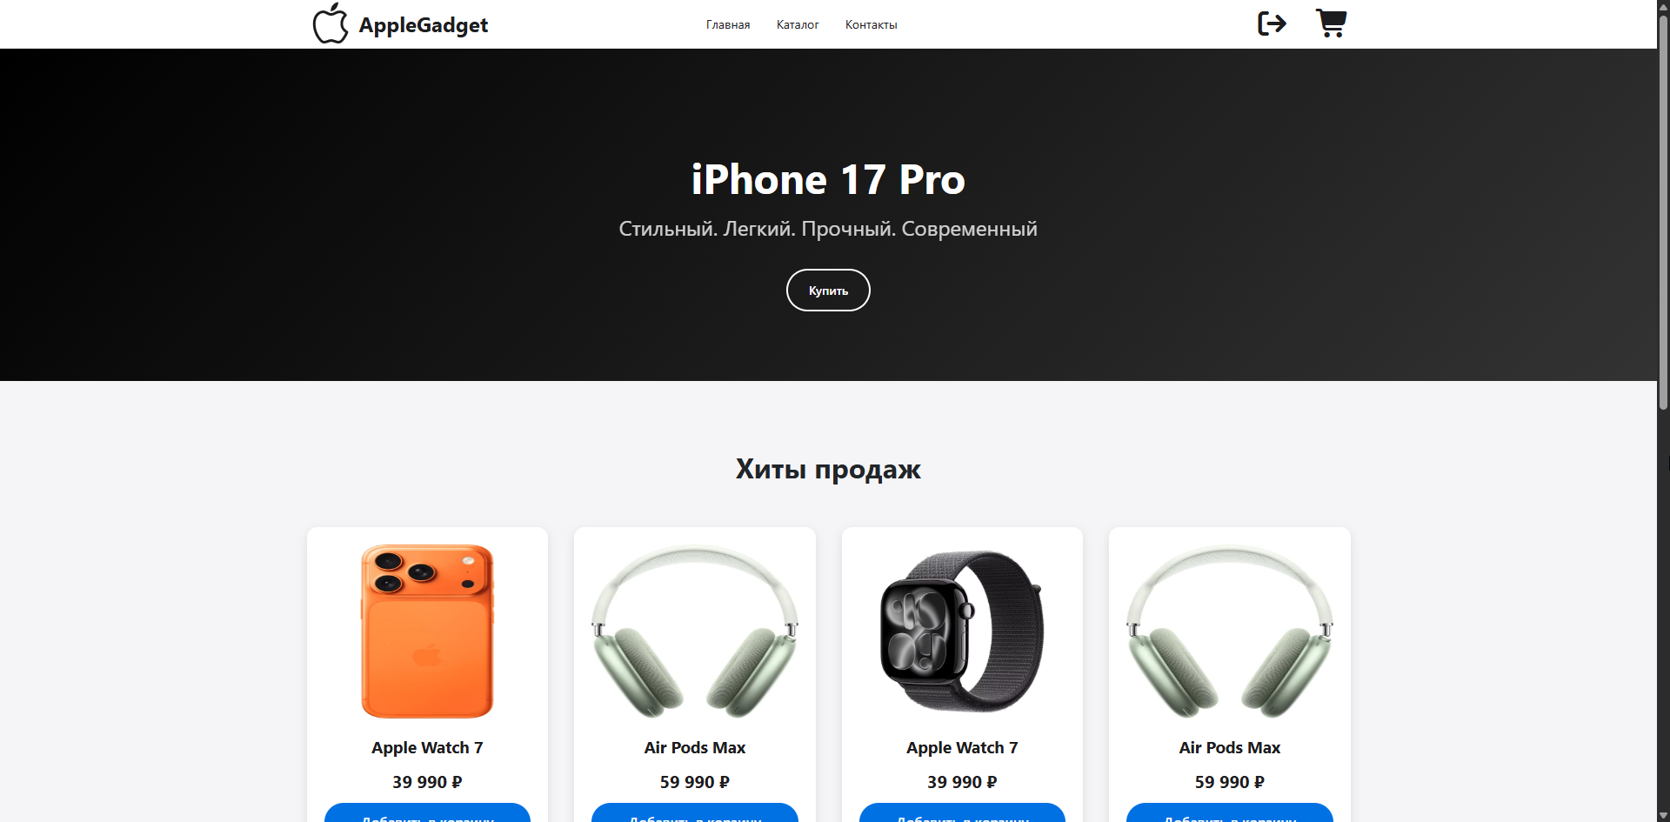
Рисунок 9 – Главная страница
Сразу используем семантические теги и делаем так, чтобы страница была адаптивна при помощи flex-box контейнеров.
nav{
display: flex;
align-items: center;
justify-content: space-between;
max-width: 1200px;
margin: 0 auto;
}
.logo_links{
column-gap: 5px;
display: flex;
text-decoration: none;
}
.logo_header{
margin-top: 0.8rem;
font-size: 24px;
font-weight: 700;
color:#1d1d1f;
}
.logo_link{
margin-left: -10em;
display: flex;
row-gap: 0.8rem;
column-gap: 30px;
text-decoration: none;
}
Код 1. – стили для шапки сайта.
Создаем через графический интерфейс PhpMyAdmin базу данных и таблицы в ней:
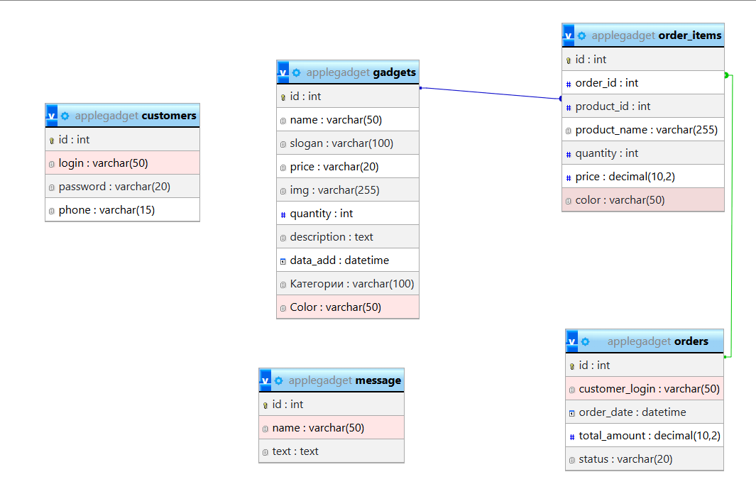
Рисунок 10 – Диаграмма базы данных
Теперь нам надо подключить эту БД к сайту, делаем это через отдельную функция в файле с функциями, чтобы в дальнейшем это занимало меньше места что дает лучшую оптимизацию:
function pdo_connect_mysql(){
$database_host = 'localhost';
$database_user = 'root';
$database_pass = '';
$database_name = 'apple gadget';
try {
return new PDO('mysql:host='. $database_host . ';dbname=' . $database_name . ';charset=utf8', $database_user, $database_pass);
} catch (PDOException $exception) {
exit('Ошибка к подключению к базе данных!');
}
}
Пример кода 2 – подключение к базе данных
Теперь данная БД пригодится для авторизации и входа.
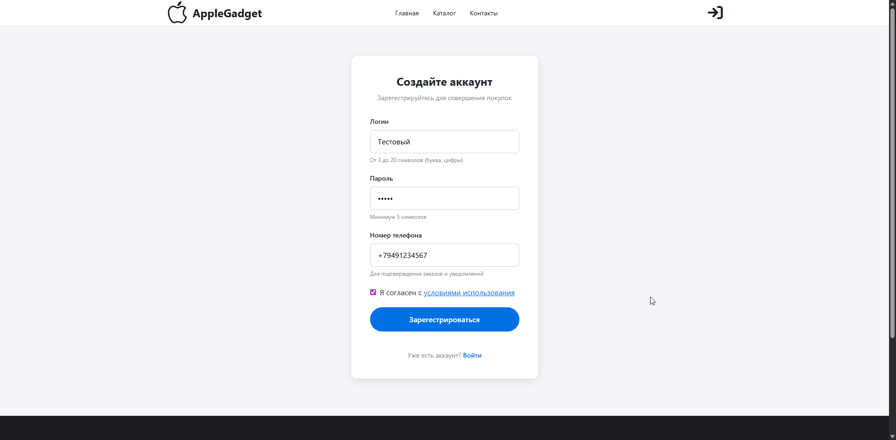
Рисунок 11 – Создание аккаунта в интернет-магазине
После создания аккаунта он у нас отобразился в БД
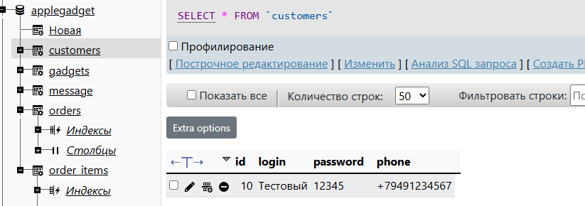
Рисунок 12 – аккаунт в базе данных
Теперь зайдем в созданный аккаунт что даст доступ к корзине.
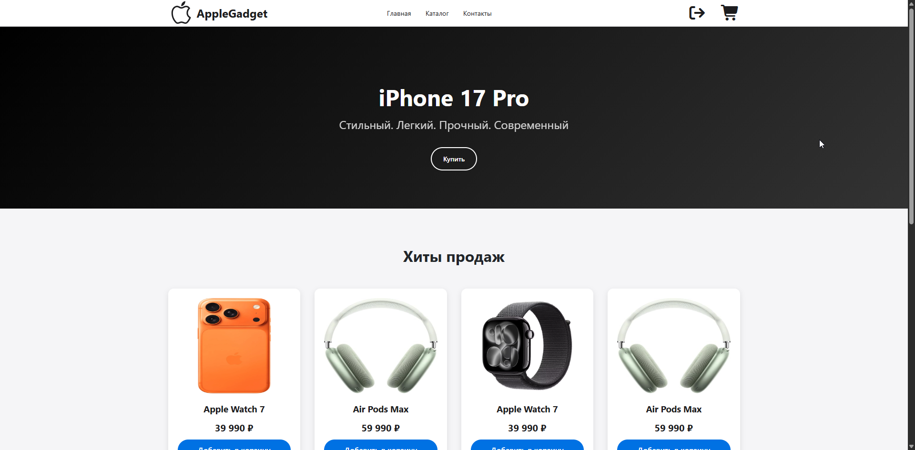
Рисунок 13 – Авторизированная главная страница
Дальше по ТЗ необходимо сделать поисковую строку при помощи AJAX. Проверяем работоспособность нашего поиска
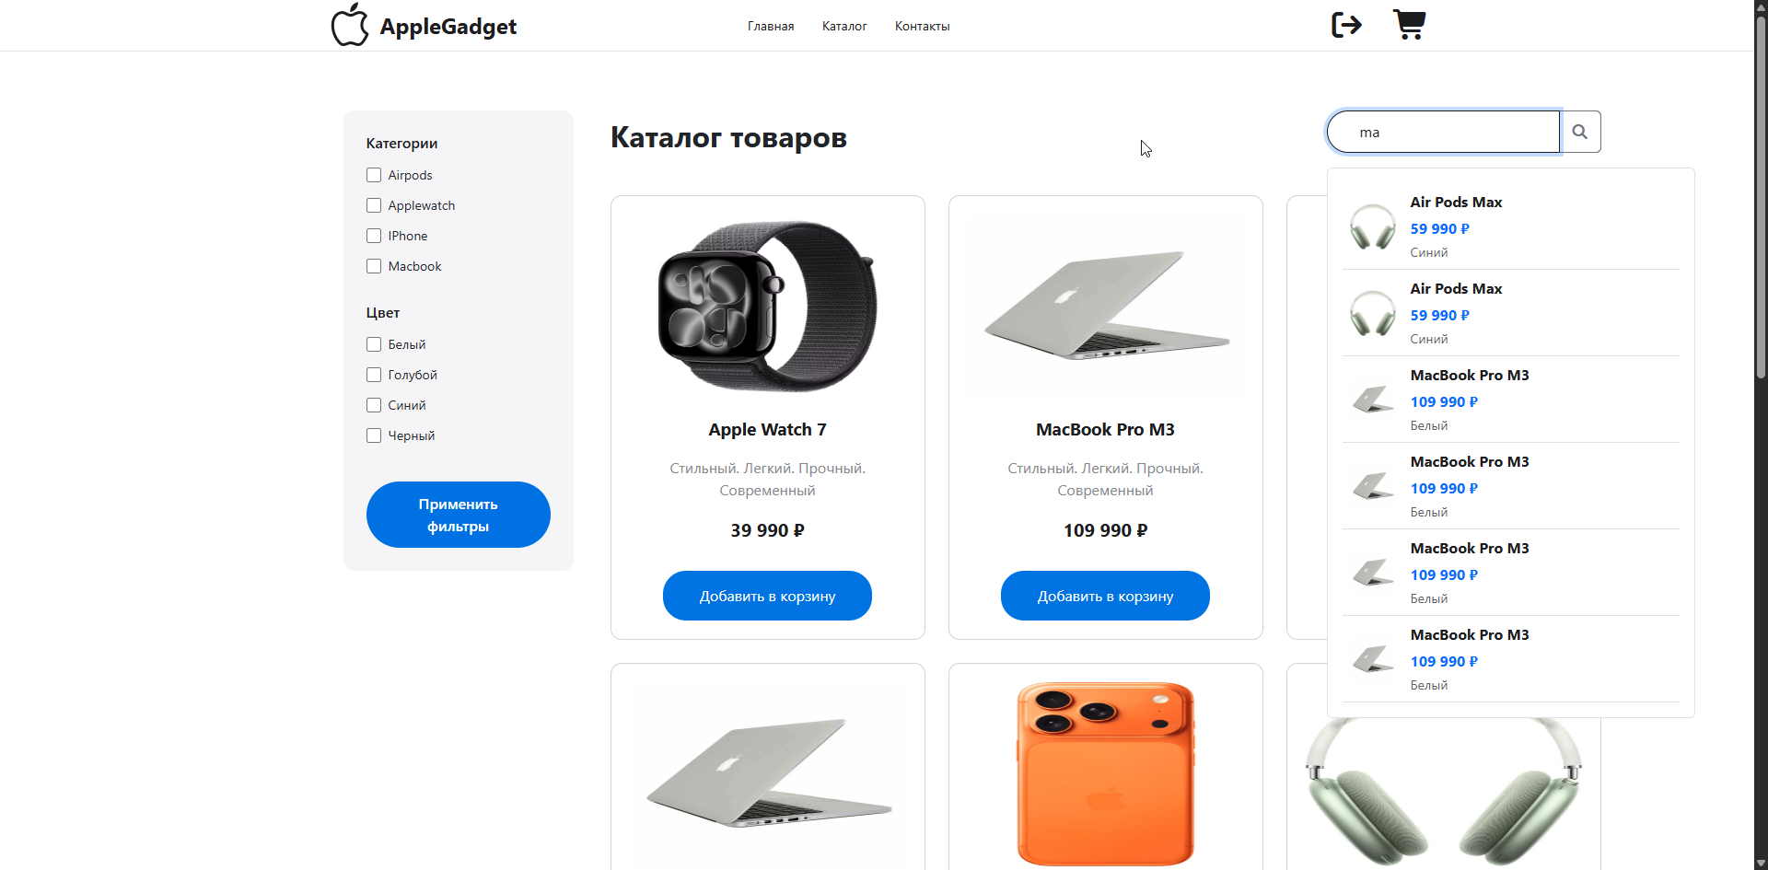
Рисунок 14 – Работающая поисковая строка с применением AJAX
if (isset($_POST['search']) && !empty(trim($_POST['search']))) {
$search = trim($_POST['search']);
$sql = "SELECT * FROM gadgets WHERE name LIKE ? OR slogan LIKE ? ORDER BY name LIMIT 10";
$stmt = $pdo->prepare($sql);
$stmt->execute(['%' . $search . '%', '%' . $search . '%']);
$products = $stmt->fetchAll(PDO::FETCH_ASSOC);
if (count($products) > 0) {
foreach($products as $product): ?>
<a href="index.php?page=product&id=<?=$product['id']?>" class="text-decoration-none">
<div class="ajax-result-item d-flex align-items-center p-2 border-bottom">
<div class="flex-shrink-0">
<img src="img/<?= htmlspecialchars($product['img']) ?>" alt="<?= htmlspecialchars($product['name']) ?>" width="50" height="50" class="rounded">
</div>
<div class="flex-grow-1 ms-3">
<div class="ajax-result-name fw-bold"><?= htmlspecialchars($product['name']) ?></div>
<div class="ajax-result-price text-primary"><?= number_format((float)str_replace([' ', '₽', 'руб.'], '', $product['price']), 0, '', ' ') ?> ₽</div>
<div class="ajax-result-color small text-muted"><?= htmlspecialchars($product['Color']) ?></div>
</div>
</div>
</a>
<?php endforeach;
} else {
echo '<div class="p-3 text-muted">Товары не найдены</div>';
}
} else {
echo '<div class="p-3 text-muted">Введите поисковый запрос</div>';
}
Код 3 – файл обработки AJAX запроса
$(document).ready(function() {
var searchTimeout;
// Поиск при вводе текста
$('#search').on('input', function() {
clearTimeout(searchTimeout);
var searchQuery = $(this).val();
if (searchQuery.length < 2) {
$('#searchResults').hide();
return; }
searchTimeout = setTimeout(function() {
$.ajax({
url: 'search_products.php',
type: 'POST',
data: { search: searchQuery },
success: function(data) {
if (data.trim() !== '') {
$('#searchResults').html(data).show();
} else {
$('#searchResults').html('<div class="p-3">Ничего не найдено</div>').show(); }}
});
}, 300);
});
// Поиск при нажатии кнопки
$('#searchButton').on('click', function() {
var searchQuery = $('#search').val();
if (searchQuery.length > 0) {
window.location.href = 'index.php?page=catalog&search=' + encodeURIComponent(searchQuery); }
});
// Скрываем результаты при клике вне области
$(document).on('click', function(e) {
if (!$(e.target).closest('#search, #searchResults').length) {
$('#searchResults').hide();
}
});
});
Пример кода 4 – обработка AJAX запроса в jQuery
Технология AJAX позволяет сделать подсказки в поисковой строке при постепенном вводе символов за счет того, что обновляется только маленький кусок кода, а не вся страница.
Проверим сайт на адаптивность на примере одной страницы.
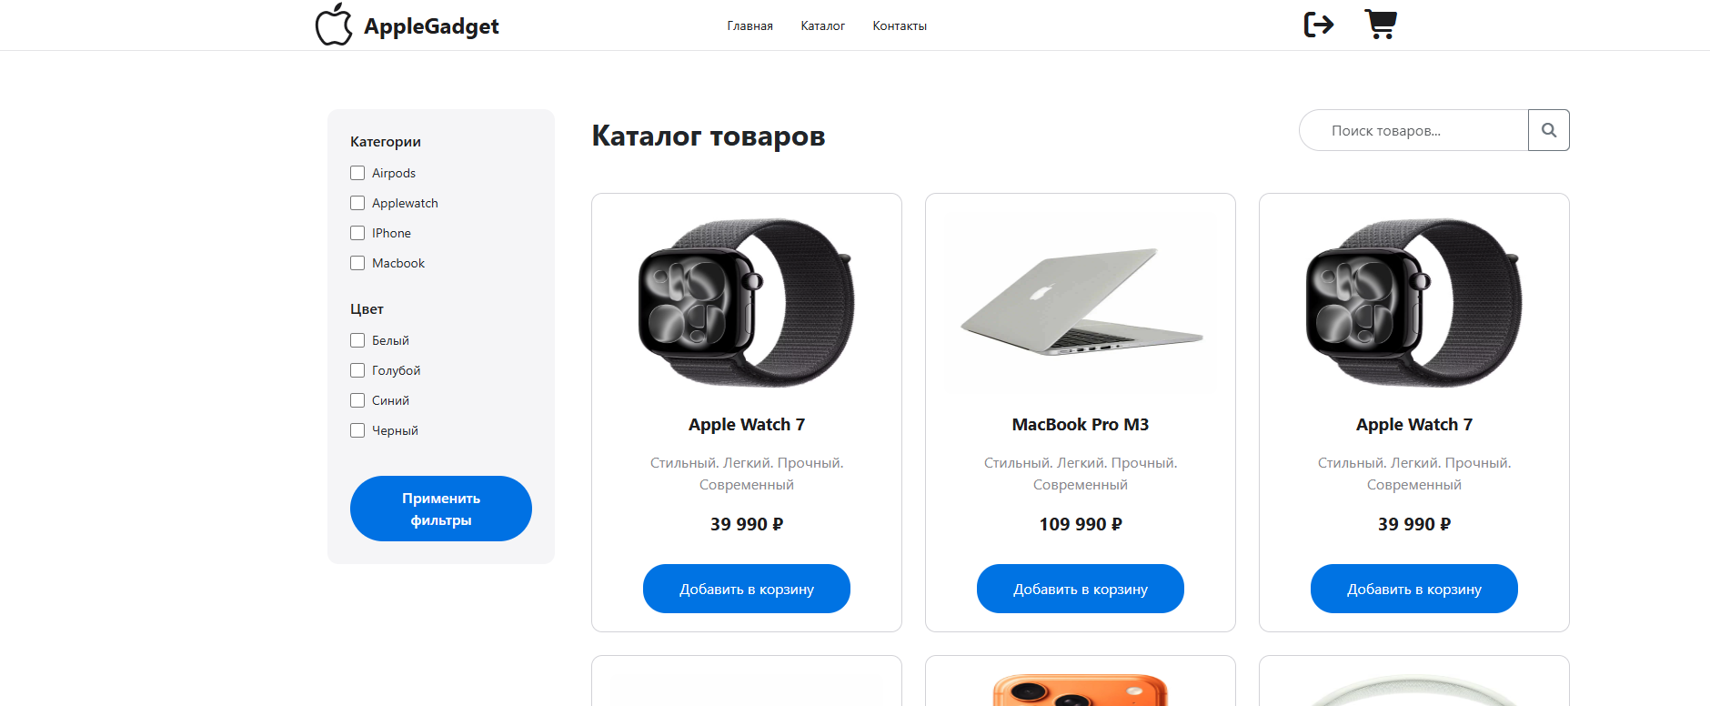

Рисунок 15 – страница каталог при стандартном разрешении
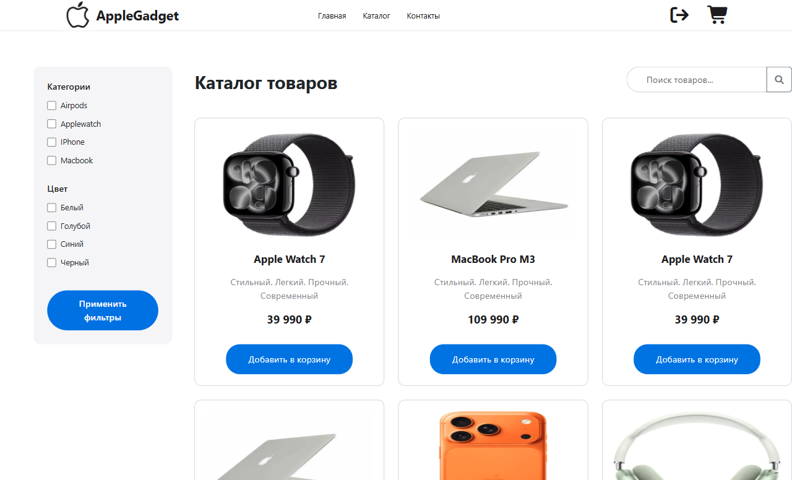
Рисунок 16 – страница каталог при ширине экрана 1280px
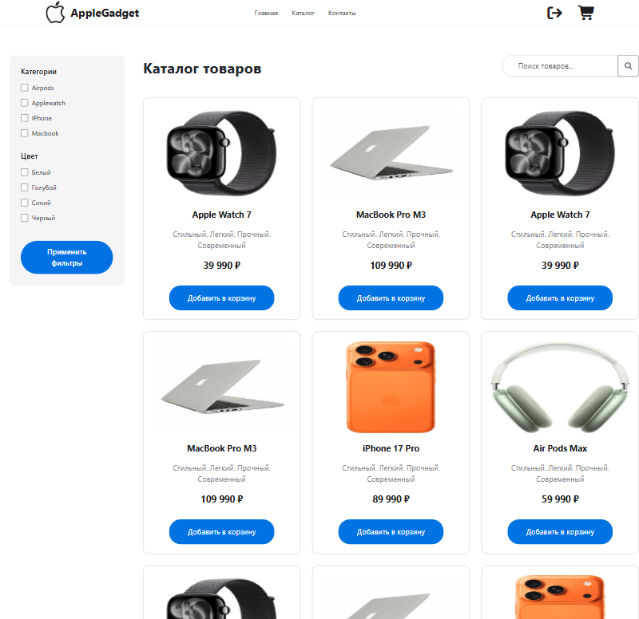
Рисунок 17 - страница каталог при ширине экрана 800px
Все условия практической работы выполнены

Практическое занятие № 8

Тема: Разработка интерфейса пользователя веб-приложения в соответствии с техническим заданием.
Цель: Разработать интерфейс пользователя веб-приложения в соответствии с техническим заданием.
Ход работы
Подключаю 2 фреймворка для упрощения верстки сайта, Font-awesome и Bootstrap.
Используем иконки из Font-awesome для шапки:
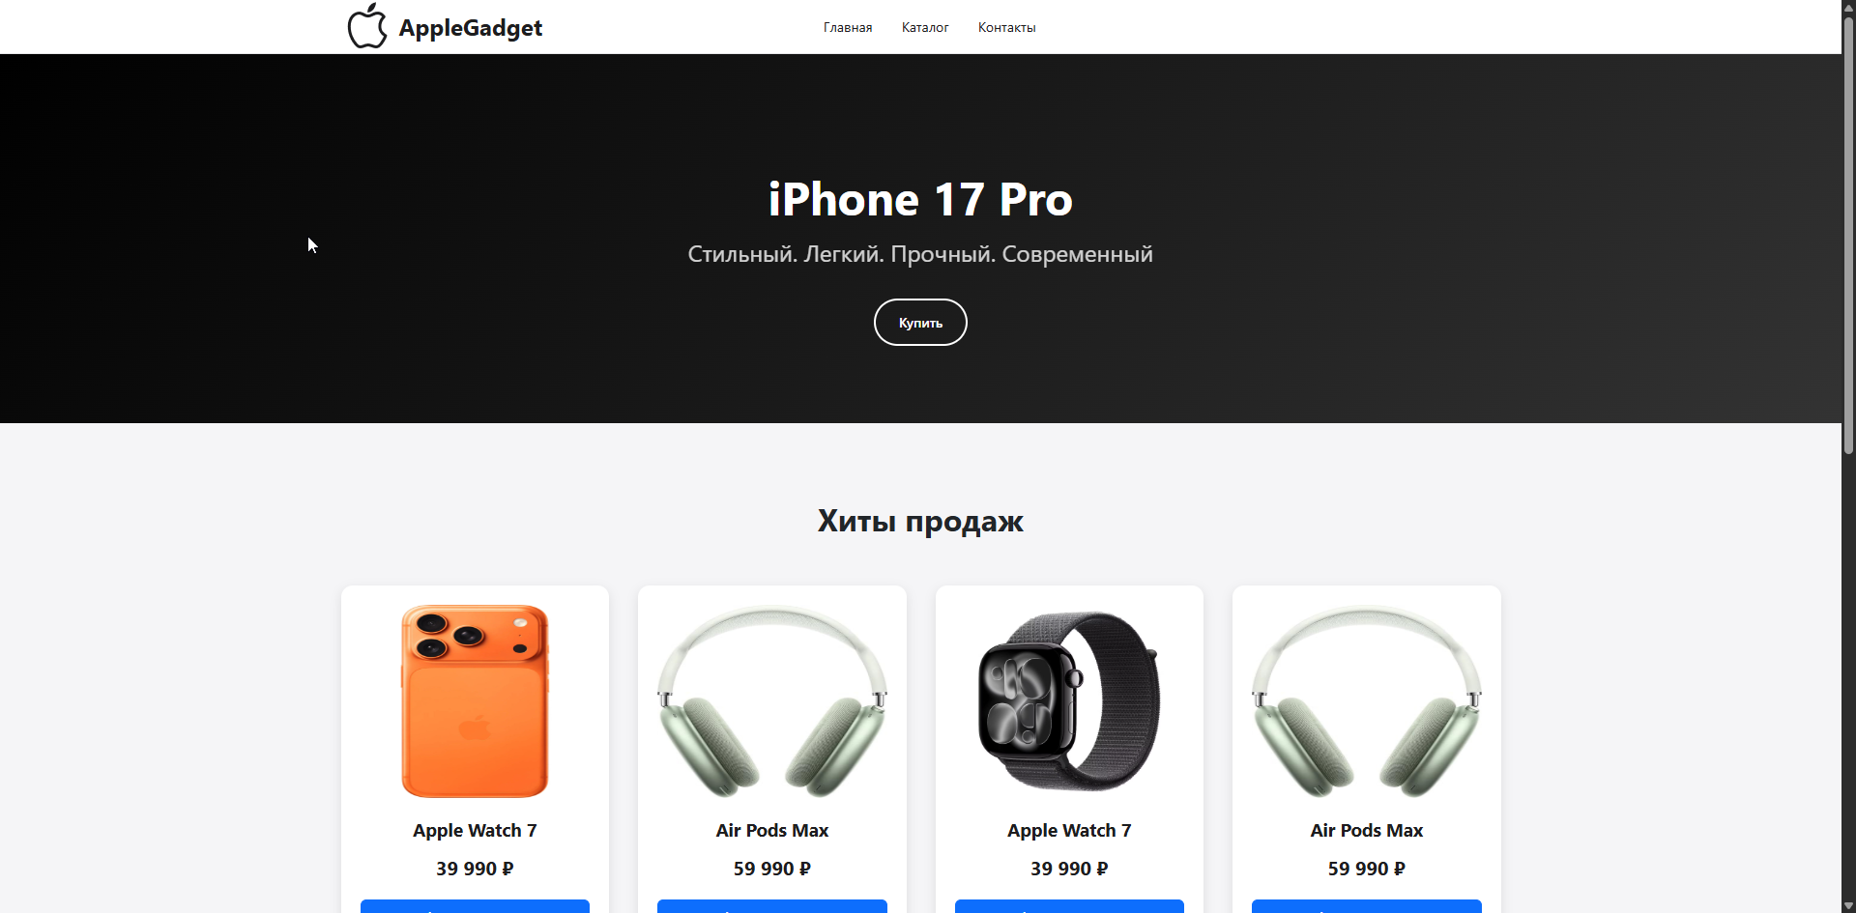
Рисунок 18 – Главная без фреймворка Font-awesome
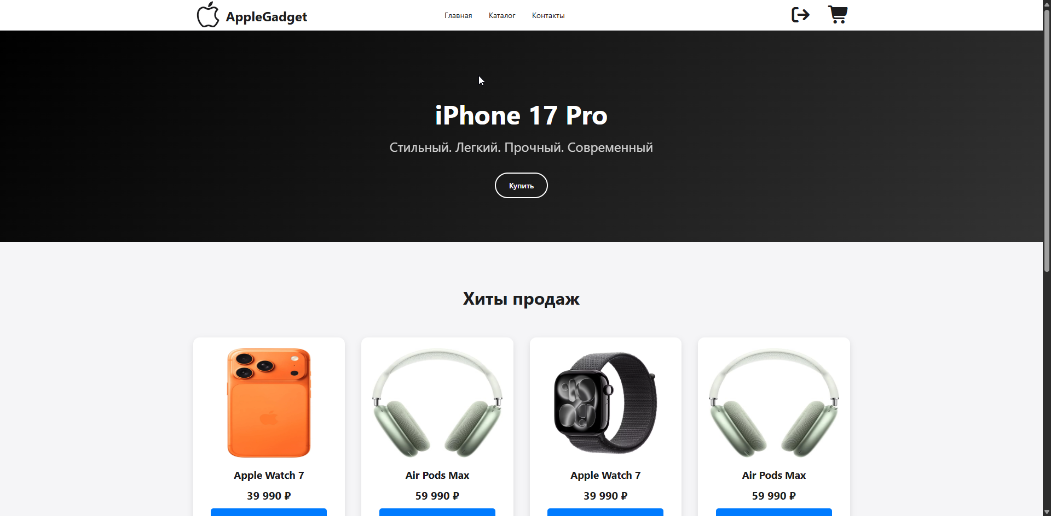
Рисунок 19 – Главная с фреймворком Font-awesome

<div class="logo_icons">
<?php if (isset ($_SESSION["login"])): ?>
<a href="index.php?page=logout"><i class="fa fa-sign-out fa-2x" aria-hidden="true"></i></a>
<a href="index.php?page=cart"><i class="fa fa-shopping-cart fa-2x" aria-hidden="true"></i></a>
<?php endif;
if (!isset ($_SESSION['login'])): ?>
<a href="index.php?page=login"><i class="fa fa-sign-in fa-2x" aria-hidden="true"></i></a>
<?php endif;?>
</div>
Пример кода 6 – использования иконок из Font-awesome в шапке
Так же используем классы из bootstrap для стилизации строки поиска
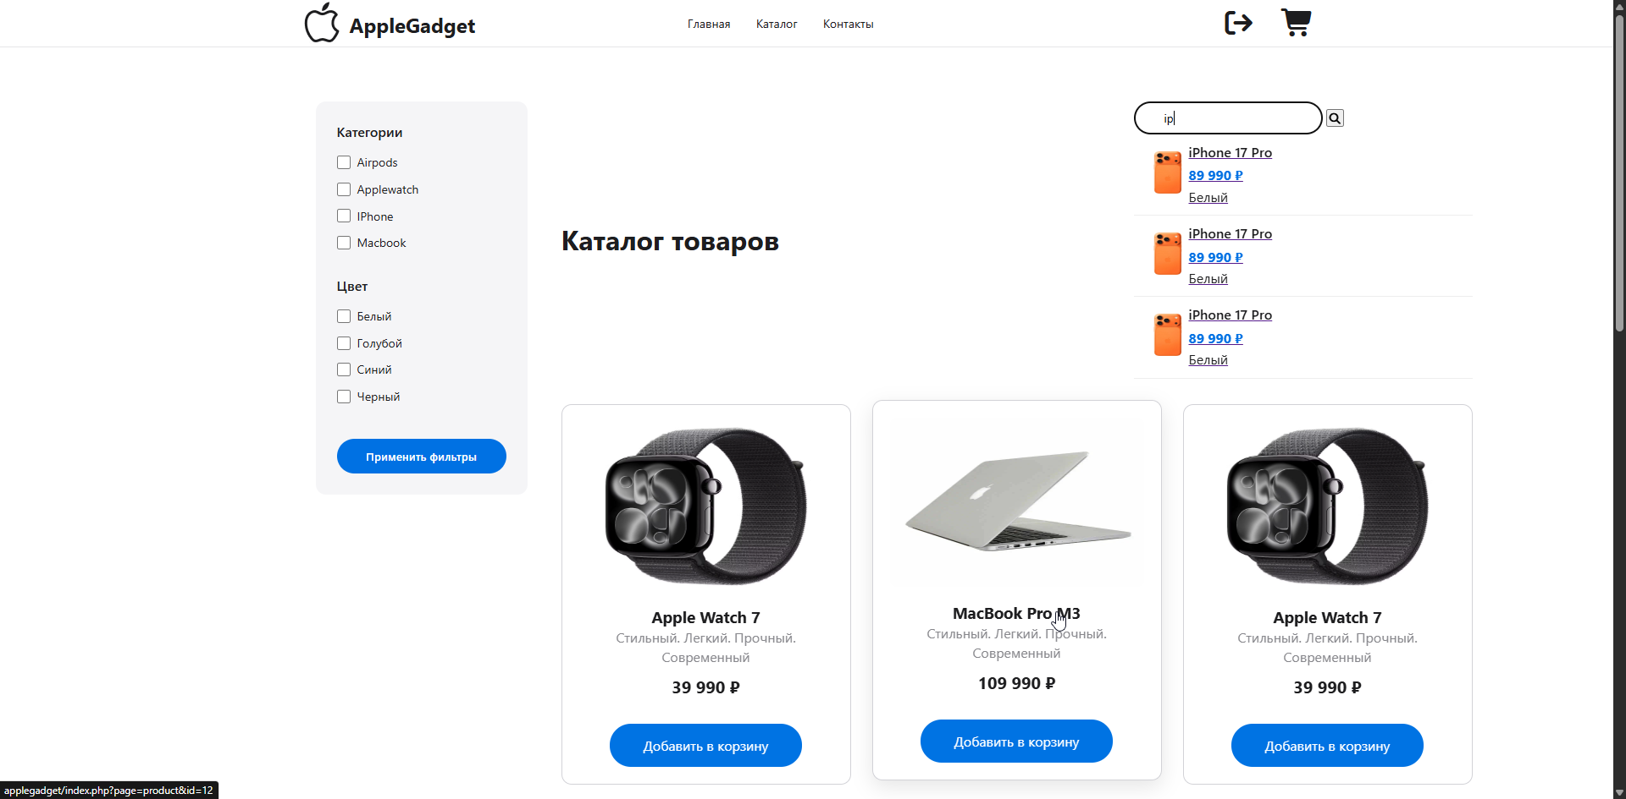
Рисунок 20 – Строка поиска без bootstrap

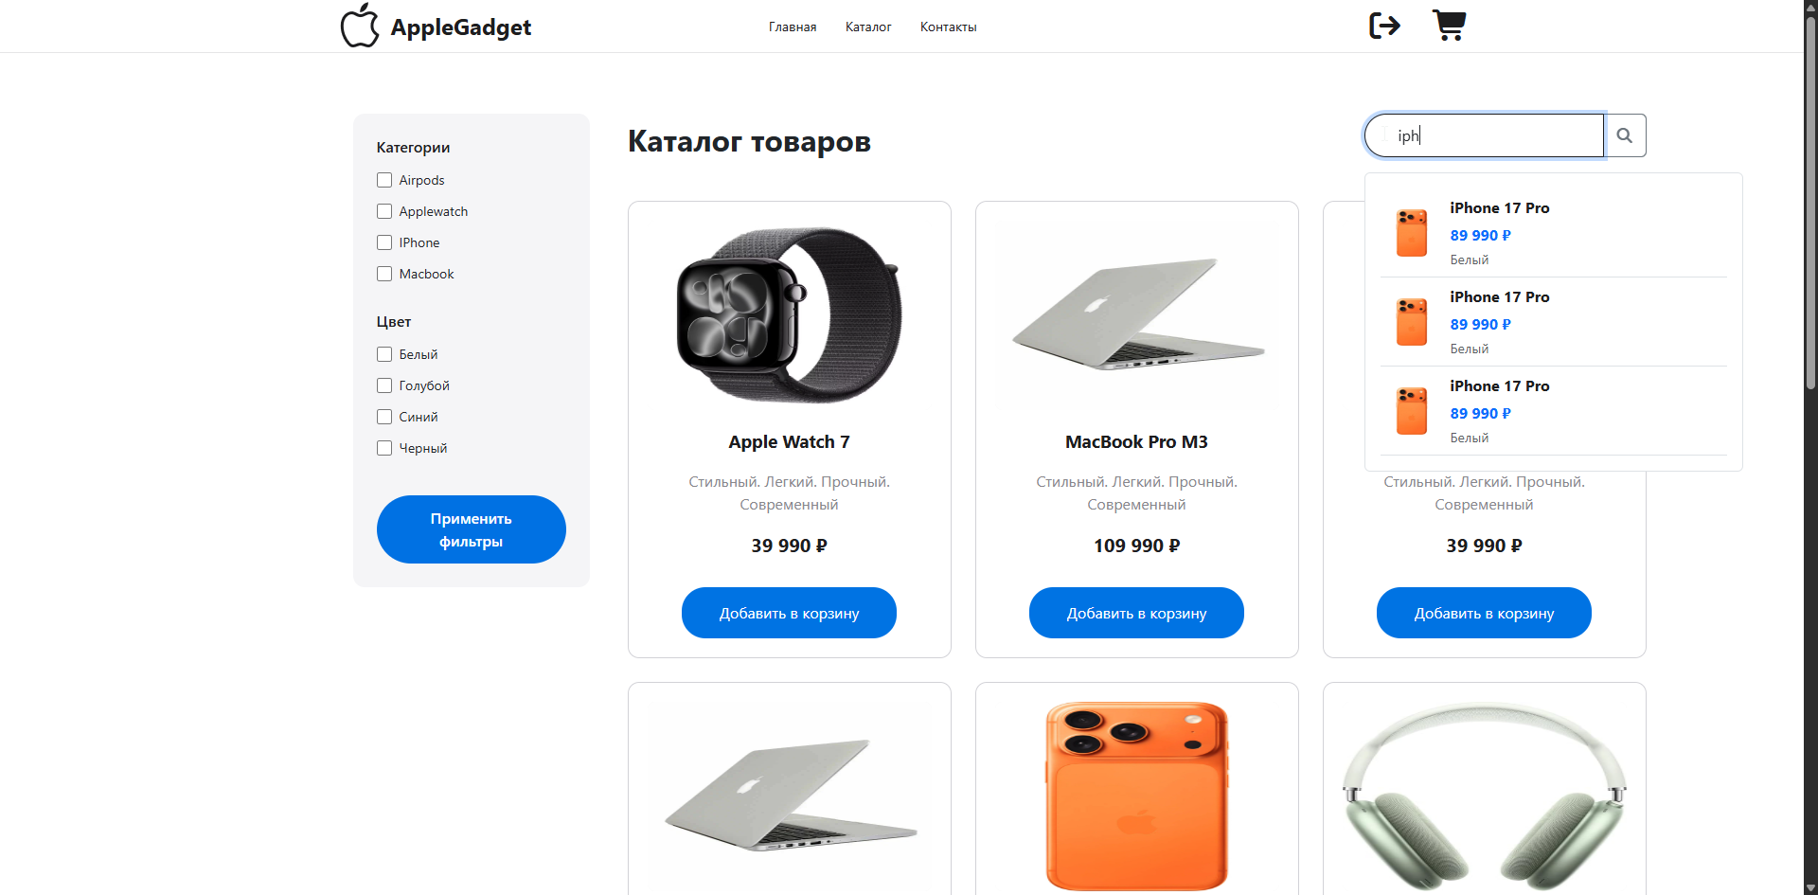
Рисунок 21 - Строка поиска с bootstrap
<div class="searc">
<div class="input-group mb-3">
<input type="text" id="search" class="form-control" placeholder="Поиск товаров..." aria-label="Поиск товаров">
<button class="btn btn-outline-secondary" type="button" id="searchButton">
<i class="fa fa-search"></i>
</button>
</div>
<div id="searchResults" class="position-absolute bg-white border rounded p-3" style="display: none; z-index: 1000; width: 400px;"></div>
</div>
Пример кода 8 – Использования классов из фреймворка bootstrap в строке поиска

Практическое занятие № 9-10
Тема: Проведение тестирования разработанного веб-приложения.
Цель: Провести тестирование разработанного веб-приложения.
Ход работы
В ходе тестирования главной страницы, обнаружена ошибка при нажатии на карточке товара по кнопке “в корзину”. Кнопка вела в корзину но товар не добавляла.
<div class="popular_products">
<?php foreach ($most_popular_products as $product): ?>
<div class="porduct_card">
<a href="index.php?page=product&id=<?=$product['id']?>">
<img src="img/<?=$product['img']?>" alt="<?=$product['name']?>" width="250px" height="250px">
<div class="title_product_home"><?=$product['name'] ?></div>
<div class="price_product_home">
<?=isset($product['price']) ? number_format((float)$product['price'], 0, '', ' ') : '0' ?> &#8381;
</div>
</a>
<button class="add-to-cart-btn btn btn-primary w-100 mt-2" data-product-id="<?=$product['id']?>">
Добавить в корзину
</button>
</div>
<?php endforeach; ?>
</div>
<script>
$(document).ready(function() {
$('.add-to-cart-btn').on('click', function(e) {
e.preventDefault();
e.stopPropagation();
var productId = $(this).data('product-id');
var button = $(this);
$.ajax({
url: 'ajax_cart.php',
type: 'POST',
data: {
action: 'add',
product_id: productId
},
dataType: 'json',
success: function(response) {
if (response.success) {
// Обновляем счетчик в шапке
$('.cart-count').text(response.cart_count);

// Показываем Bootstrap уведомление
showBootstrapNotification('Товар добавлен в корзину', 'success');
} else {
showBootstrapNotification(response.message, 'danger');
}
},
error: function() {
showBootstrapNotification('Ошибка при добавлении товара', 'danger');
}
});
});
// Функция для Bootstrap уведомлений
function showBootstrapNotification(message, type) {
// Создаем элемент уведомления
var notification = $(
'<div class="alert alert-' + type + ' alert-dismissible fade show fixed-top mt-5" style="z-index: 2000; margin-left: 20%; margin-right: 20%;">' +
message +
'<button type="button" class="btn-close" data-bs-dismiss="alert"></button>' +
'</div>'
);
$('body').append(notification);

// Автоматически скрываем через 3 секунды
setTimeout(function() {
notification.alert('close');
}, 3000);
}
});
</script>
Код 10 – исправление ошибки на главной странице
Этот код меняет кнопки в карточках товаров на главной странице и устанавливает, что при нажатии кнопки будет добавляться товар на который мы нажали без обновления страницы и вылазит уведомление о статусе действия.
Так же был найден баг, если добавить 2 и более вида товаров в корзину и попробовать удалить 1 из, то он не пропадет с экрана до обновления страницы, либо до удаления всех товаров в корзине. Исправим это:

$(document).on('click', '.cart-item-remove', function() {
var item = $(this).closest('.cart-item');
var productId = item.data('product-id');

if (confirm('Удалить товар из корзины?')) {
removeCartItem(productId, item);
}
});
function updateCartItem(productId, quantity, item) {
$.ajax({
url: 'ajax_cart.php',
type: 'POST',
data: {
action: 'update',
product_id: productId,
quantity: quantity
},
dataType: 'json',
success: function(response) {
if (response.success) {
item.find('.quantity-input').val(quantity);
if (response.item_total) {
item.find('.item-total').text(response.item_total.toLocaleString('ru-RU') + ' ₽');
}
updateHeaderCart(response.cart_count);
updateCartTotals(response.cart_count, response.cart_total);
if (quantity === 0) {
item.remove();
showBootstrapNotification('Товар удален из корзины', 'success');
if (response.cart_count === 0) {
$('#cartItems').html(`
<div class="empty-cart">
<h3>Корзина пуста</h3>
<p>Добавьте товары из каталога</p>
<a href="index.php?page=catalog" class="btn btn-primary">Перейти в каталог</a>
</div>
`);
}
}
} else {
showBootstrapNotification(response.message || 'Ошибка при обновлении количества', 'danger');
}
},
error: function(xhr, status, error) {
console.log('AJAX Error:', xhr.responseText, status, error);
showBootstrapNotification('Ошибка при обновлении количества товара', 'danger');
}
});
}
function removeCartItem(productId, item) {
$.ajax({
url: 'ajax_cart.php',
type: 'POST',
data: {
action: 'remove',
product_id: productId
},
dataType: 'json',
success: function(response) {
if (response.success){
item.remove();
updateHeaderCart(response.cart_count);
updateCartTotals(response.cart_count, response.cart_total);
showBootstrapNotification('Товар удален из корзины', 'success');

